AGO 2025

Invitation et Ordre du Jour

A Lyon, le 28 mars 2025, Chères et Chers ECAM,

Je vous prie de bien vouloir assister à notre Assemblée Générale Ordinaire (AGO) qui se tiendra le Samedi 12 avril 2025 de 9h30 à 11h30.

L’ordre du jour de l’AGO est indiqué en annexe. Cette AGO est proposée en visioconférence.

Merci par avance d’indiquer votre présence en visio via l’agenda des évènements sur le site internet de

l’Association, [www.ecam-alumni.fr](http://www.ecam-alumni.fr/) ou de contacter le Secrétariat Général ECAM Alumni.

Un lien de connexion sera envoyé le vendredi 11 avril avant midi à celles et ceux qui se seront inscrits.

En cas d’absence, vous pouvez envoyer votre pouvoir en remplissant le document dédié (voir annexe) et en le retournant au siège de l’Association par courrier ou par mail [(assoc@ecam.fr),](mailto:(assoc@ecam.fr) avant le mardi 8 avril midi (date de réception).

Comptant sur votre participation, bien amicalement.

Michel Maire

Président d’ECAM Alu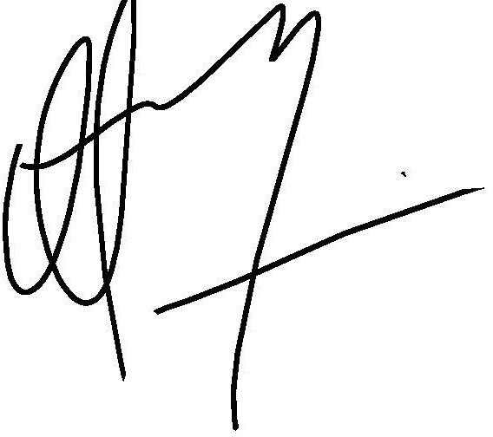mni

PJ : Pouvoir

Annexe : Ordre du jour de l’AGO du 12 avril 2025

1. Accueil
2. Nouvelles de l’Ecole
3. Rapport moral du Président
4. Rapport du Trésorier et des Censeurs
5. Vote des résolutions : rapport moral et financier, quitus au Trésorier, affectation du résultat financier
6. Nomination des Censeurs
7. Élections de membres du Conseil d’Administration (CA)
   1. Information sur les démissions/sortants
   2. Présentation des candidatures
   3. Vote
8. Questions / Réponses
9. Clôture